COMUNICATO STAMPA

PER TRE GIORNI NAPOLI CAPITALE CREATTIVA

Anche l’ottavo appuntamento dell’atteso evento dedicato alle arti manuali, all’hobbistica e al bricolage alla Mostra d’Oltremare di Napoli registra
l’ennesima crescita del numero d’imprese e degli eventi collaterali.
Grazie a 104 imprese e oltre 500 appuntamenti, tra laboratori, corsi,
dimostrazioni e work shop, il pubblico è il grande protagonista della kermesse.

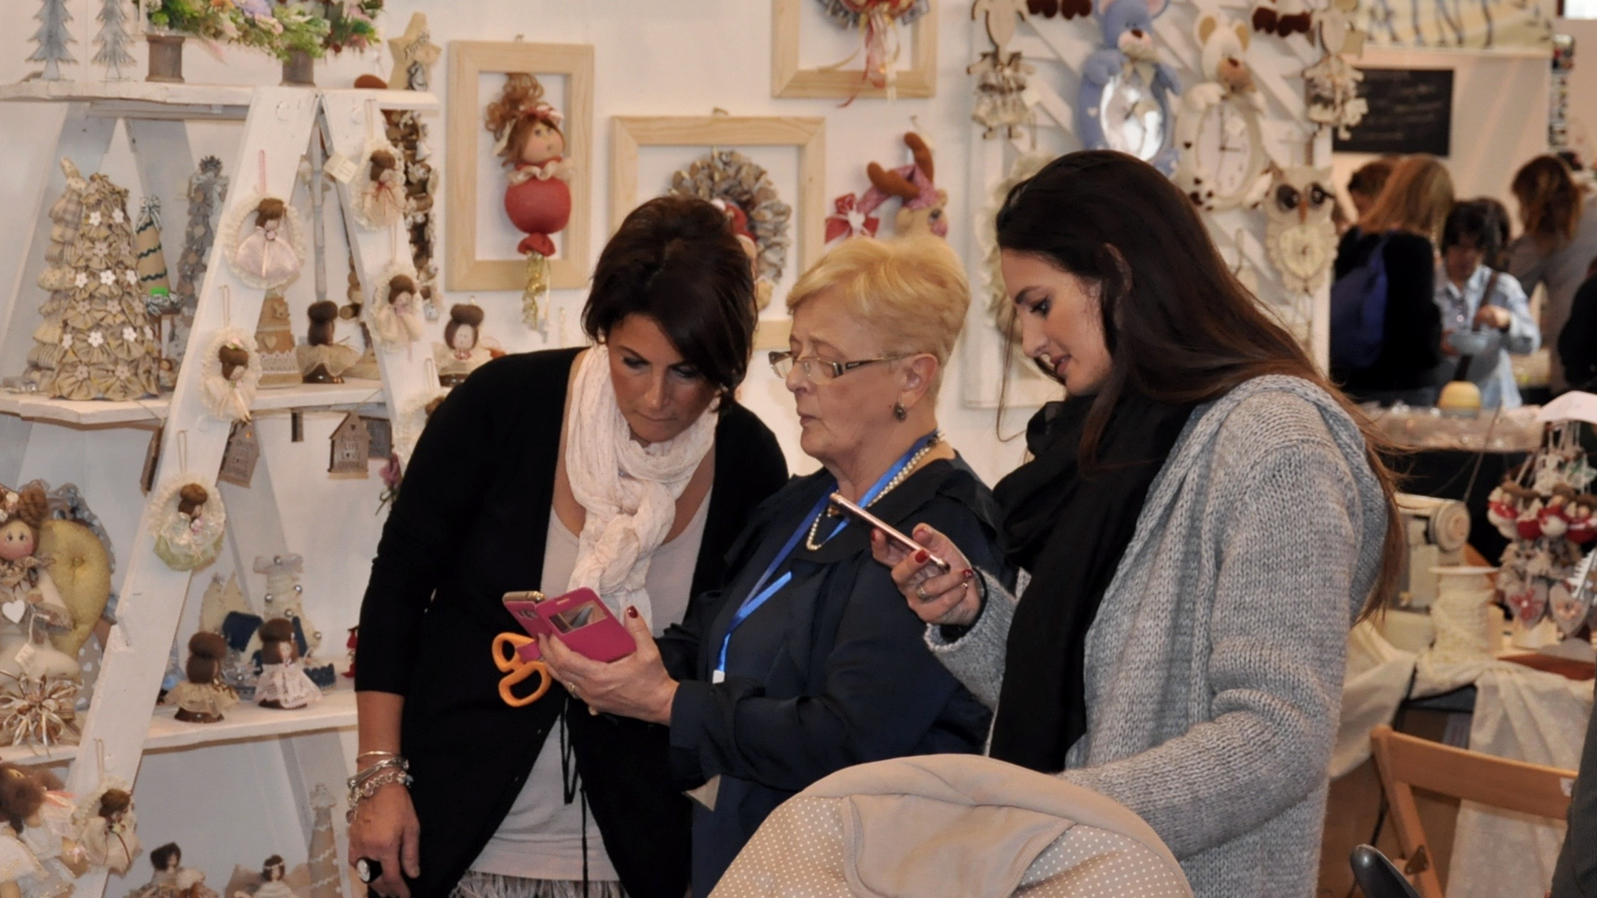
Grande attesa alla Mostra d’Oltremare di Napoli per l’ottava edizione di Creattiva in terra partenopea. La kermesse di Promoberg Fiera Bergamo dedicata alle arti manuali, all’hobbistica e al bricolage è di scena da venerdì 9 novembre (orari 10-20), e animerà per tre giorni i padiglioni 5 e 6 (5.600 mq totali) del polo fieristico dedicati all’evento, comodamente raggiungibili dall’ingresso di Viale Kennedy. Confermando il trend in atto dal debutto, anche quest’anno sono aumentate le imprese espositrici. E visto l’andamento nelle precedenti edizioni, facile prevedere che anche questa volta saranno in migliaia le appassionate, provenienti da tutto il Sud Italia (isole comprese), a invadere con tanto entusiasmo gli stand dedicati alla fantasia all’ennesima potenza. Un pubblico come sempre quasi esclusivamente al femminile, che vede tre generazioni fianco a fianco riunite dallo stesso desiderio: creare con le proprie mani prodotti davvero unici e in grado di emozionare per prime la propria persona e poi chiunque lo possiede.
AUMENTANO ANCORA LE IMPRESE
Il numero delle imprese pronte ad allestire con entusiasmo gli stand davanti allo splendido golfo di Napoli è salito a quota 104 (+4% rispetto all’anno scorso).
Gli espositori provengono da 15 regioni italiane e da 4 paesi stranieri. La rappresentativa più numerosa è ovviamente quella di casa: 32 le imprese della Campania, con in testa Napoli (25), seguita da Caserta (4) e Avellino (3). La seconda regione per numero d’imprese (22) è la Lombardia, che si colloca però al primo posto per quanto concerne il numero di

province rappresentate, ben otto. In testa Milano (8 imprese), seguita da Bergamo (5), Lecco e Monza Brianza. Sul terzo gradino del podio sale il Veneto, con 11 imprese e sei province rappresentate. Seguono l’Emilia Romagna (8 imprese) e la Toscana (7).

Tra le migliaia di prodotti proposti, in totale sono una trentina i settori merceologici rappresentati. In testa troviamo la categoria “Mercerie e Tessuti” (24 imprese, +20% rispetto allo scorso anno), seguita da “Decorazioni e colori” (17 imprese, con un balzo del 70% rispetto al 2017), “Articoli per bijoux – Beads” (16), “Filati e lavori d’ago” (14), “Ricamo” (10), queste ultime due in leggera flessione.

INGRESSO GRATUITO AGLI INSEGNANTI, PER PROMUOVERE LE ARTI MANUALI NELLE SCUOLE.
Durante le edizioni andate in scena a Bergamo e Napoli, è emerso che, proprio grazie a Creattiva e ai contatti che la stessa ha generato tra pubblico ed espositori, e spesso anche tra il mondo del lavoro e quello della scuola, si sono create nuove imprese, e quindi nuovi posti di lavoro. Confermato quindi anche quest’anno l'ingresso gratuito a Creattiva per gli insegnanti, in modo da consentire loro di apprendere in fiera, grazie ai laboratori e alle dimostrazioni da parte di artisti e artigiani, le ultime novità in tema di tecniche e prodotti per le varie arti manuali. Ciò consentirà poi ai docenti di trasferire ai loro studenti tutto quanto appreso in fiera. Moltissimi gli insegnanti che hanno utilizzato la grande opportunità offerta da Promoberg Fiera Bergamo, registrandosi nelle scorse settimane al link http://form.promoberg.it/promoberg/registrautenti.nsf/frm718?OpenForm presente sul sito della manifestazione (www.fieracreattiva.it/napoli-creattiva).

“Napoli e la Mostra d’Oltremare sono con molto piacere da otto anni la seconda casa di Creattiva – sottolinea Stefano Cristini, Direttore di Promoberg Fiera Bergamo -. Siamo felici di essere diventati un appuntamento così atteso e amato anche a Napoli, che oltre ad essere una delle più importanti città del nostro Paese, è anche un territorio che ha nel proprio dna l’arte e la creatività espressi ai massimi valori”.
“Creattiva – spiega Carlo Conte, Project manager per Promoberg della manifestazione -, oltre ad esporre il meglio della produzione e dei servizi del settore, anche quest’anno propone centinaia di eventi collaterali che coinvolgono a 360 gradi il pubblico, grande protagonista della manifestazione”.

PERCHE’ CREATTIVA PIACE COSI’ TANTO
Creattiva è il pianeta della fantasia all’ennesima potenza applicata alle arti manuali ideata nel 2008 da Promoberg Fiera Bergamo: patchwork e quilting, stencil e decorazione, bigiotteria e ricamo, cucina creativa e feltro. E poi, punto croce, découpage, stamping, candele, pittura, lavori d’ago, decorazione, bricolage, e tantissime altre arti manuali! Un mix tra innovazione e semplicità, novità e riciclo, passione e curiosità, in grado di riunire attorno allo stesso evento un popolo multigenerazionale che più diverso non si può. Tra gli stand è tutto un fiorire d’idee e di opportunità, di supporti e attrezzature utili a liberare la propria creatività intellettuale e manuale. Creattiva è il luogo in cui il coinvolgimento del pubblico è totale. Visitatori che spesso non si limitano a fare acquisti tra gli stand nella ricca parte espositiva, attirati e coinvolti dalle centinaia di eventi collaterali: corsi, dimostrazioni, laboratori e work shop, gestiti direttamente dai singoli espositori che stabiliscono temi, orari, costi e modalità di partecipazione.
Il format, unico nel suo genere e alla base dell’inarrestabile successo della manifestazione, consente al pubblico di valutare in presa diretta i migliori prodotti e le novità del mercato. Esperti e appassionati dell’ultima ora, Creattiva “chiama” il proprio pubblico a una partecipazione attiva e diretta con le aziende che producono e distribuiscono materiali innovativi e di alta qualità.
Visto l’immediato successo ottenuto sin dalla prima edizione, Promoberg ha deciso di allestire già dalla seconda edizione alla Fiera di Bergamo due appuntamenti l’anno, in versione primavera e autunno. La risposta del pubblico, per la stragrande maggioranza femminile, è stata straordinaria, tanto da richiedere l’aumento dei giorni di apertura, che sono passati da tre a quattro. Per facilitare le tante richieste provenienti dal Centro e Sud Italia, alle due edizioni bergamasche si è aggiunto, dal 2012, l’appuntamento alla Mostra d’Oltremare di Napoli.
Creattiva ha trovato a Napoli quell’ambiente ideale – e non poteva essere diversamente - per allestire nel migliore dei modi anche lontano da Bergamo una manifestazione dedicata alle arti manuali creative. L’evento va ben oltre il pur importante aspetto fieristico, rappresentando un importante luogo di incontri, confronti e condivisioni.

NAPOLI CREATTIVA 2018 – 8ª EDIZIONE - SCHEDA TECNICA SINTETICA
Location: Mostra d’Oltremare, viale Kennedy, 54 - Napoli
Date: venerdì 9 domenica 11 novembre 2018
Orari: 10 20
Biglietti: Intero: 7 euro - Ridotto 5 euro
Info: www.fieracreattiva.it/napoli-creattiva/
Organizzazione: Promoberg Fiera Bergamo
Contatti: tel. +39 035.32.30.920 - fax +39 035.32.30.930 - sara.camozzi@promoberg.it creattiva@promoberg.it -

